**Министерство науки и высшего образования Российской Федерации**

федеральное государственное автономное образовательное учреждение высшего образования

**«НАЦИОНАЛЬНЫЙ ИССЛЕДОВАТЕЛЬСКИЙ УНИВЕРСИТЕТ ИТМО»**

**Отчет**

по лабораторной работе №1 «Пожар на объекте»

по дисциплине «**Безопасность жизнедеятельности**»

Авторы:

Попов Александр Витальевич

Попов Владимир Вячеславович

Крюков Владислав Сергеевич

Мищенко Илья Сергеевич

Тукалло Мария Кирилловна

Факультет: ИТиП

Группа: M3235

Преподаватель:

Новиков Борис Юрьевич



Санкт-Петербург 2020

**Цель работы:**

Определить комплекс мер для защиты имущества и людей от возникновения пожара и его возможных последствий

**Описание объекта:**

Судно, оснащенное двигателем, работающим на дизельном топливе. В машинном отделении установлена система автоматического тушения пожара.

**Задание 1.** Проведите анализ возможных обстоятельств (причин) возникновения пожара.

**1 причина.** Халатность и некомпетентность персонала

При анализе ситуации с пожарами на судах, выяснилось, что большинство пожаров на судах так или иначе возникает вследствие небрежной работы и беспечности персонала.

Основные причины возгораний, происходящих по вине экипажа:

1. Несоблюдение техники пожарной безопасности
2. Отсутствие людей на рабочих местах
3. Недобросовестное исполнение рабочих обязанностей
4. Отсутствие надлежащей подготовки членов экипажа

Факторы часто накладываются друг на друга, что и приводит к разрушительным последствиям пожаров.

**2 причина.** Не починенные неисправности

При осмотре судна в порту между рейсами или на ремонте могут обнаружиться неисправности. Далеко не всегда принимается решение их устранения, особенно если они не являются критически необходимыми. Также при замене деталей могут использоваться некачественные комплектующие.

Учитывая изложенные выше факторы, скрытые неисправности и дефекты могут накапливаться, в последствии вызывая цепную реакцию критических поломок, которые и приводят к пожару.

**3 причина.** Утечка и возгорание топлива на борту

Утечка топлива может произойти при погрузке/разгрузке судна или из-за неисправности некоторых компонентов двигателя. Другой причиной возникновения утечки топлива может являться недостаточная герметизация соединений топливной системы в следствие неквалифицированной работы механика или сервиса, выполняющего ремонтные работы.

В машинно-котельных отделениях (МКО) всех судов используют жидкое топливо с температурой вспышки выше 60°С. Пожары в МКО происходят вследствие утечек топлива из расходных цистерн, трубопроводов топливной системы и др. Воспламенение пролитого топлива происходит в результате его контакта с нагретыми до высокой температуры поверхностями, такими как выхлопные патрубки, коллекторы двигателей, стенки котлов, и др. и под действием открытого пламени. Особенно интенсивно происходит развитие пожара в МКО при разрушении топливных и масляных трубок, находящихся под высоким давлением. Мелко диспергированное топливо образует мощный факел пламени с высокоразвитой поверхностью горения, что приводит к резкому повышению температуры в объеме машинного отделения.

**4 причина.** Нарушение техники безопасности при перевозке опасных грузов

Особую опасность представляют пожары тяжелых нефтепродуктов, склонных к вскипанию и выбросу. Разлив и горение нефтепродуктов вокруг судна резко осложняют обстановку, приводят к увеличению площади пожара на судне, затрудняют эвакуацию людей. Причинами пожаров в сухогрузных трюмах являются:

1. Тепловое, химическое или биологическое самовозгорание грузов
2. Небрежное обращение с огнем
3. Нарушение правил пожарной безопасности при работе с открытым огнем.

**Задание 2.** Установите, какая причина может препятствовать локализации пожара на начальной стадии.

Основные проблемы при локализации пожара на ранней стадии - **сильное задымление, высокая температура и большая скорость распространения**.

Небольшой пожар потушить легко, но он может неожиданно превратиться в крупный пожар. Поэтому даже маленькое возгорание нужно тушить быстро и правильно, чтобы не дать ему распространиться.

Борьба с пожаром на судне может быть обречена на неудачу, если к ней не готовиться заранее и не иметь в своем распоряжении **различные противопожарные средства**:

1. Огнетушители(порошковые)

Прекрасно подходят для своевременной локализации небольшого возгорания.

Как использовать огнетушитель:

А) Сорвать пломбу, вытащить чеку

Б) Направить раструб / насадку на огонь

В) Нажать на рычаг или открыть вентиль

Располагаются по всему периметру судна на расстоянии в среднем не более 20 м

1. Пожарные мотонасосы, стволы комбинированные и выкидные рукава

Используются для тушения больших возгораний

Для использования нужно два человека:

А) Первый должен снять пломбу, открыть шкаф с устройством

Б) Второму необходимо взять ствол, раскатать рукав в направлении очага пожара

В) Один человек открывает подачу воды с помощью вентиля, пока второй работает на тушении пожара.

Находятся в фиксированных местах на карте корабля.

1. Система пожаротушения

Такая система способна автоматически обнаружить возгорание и локализировать его. Спецификация судов предрасполагает к использованию системе на газовой основе.

Как использовать:

А) Тщательно загерметизировать помещение, перекрыть все клапаны

Б) Пустить углекислый газ

Обычно такая система используется только в машинном отделении, где опасность пожара наиболее высока.

В зависимости от места возникновения пожаров, их делят на группы А и Б. Группа А это обычные пожары в жилых помещениях, при тушении которых стоит применять воду или использовать углекислотные огнетушители. Пожары с присутствием горючих смесей приходятся на группу Б. Они происходят в машинных отделениях, камбузах, в грузовых трюмах. Чтобы не допустить распространение таких возгораний, необходимо применять пенные средства тушения (порошковые и углекислотные огнетушители), но никак не направленную струю воды.

Также при локализации пожаров не стоит забывать о необходимости **обесточить электропроводку и перекрыть доступ кислорода по вентиляции**.

**Задание 3.**  Постройте дерево причин и отказов с помощью логических символов, представленных в приложении №1.

(на следующей странице)

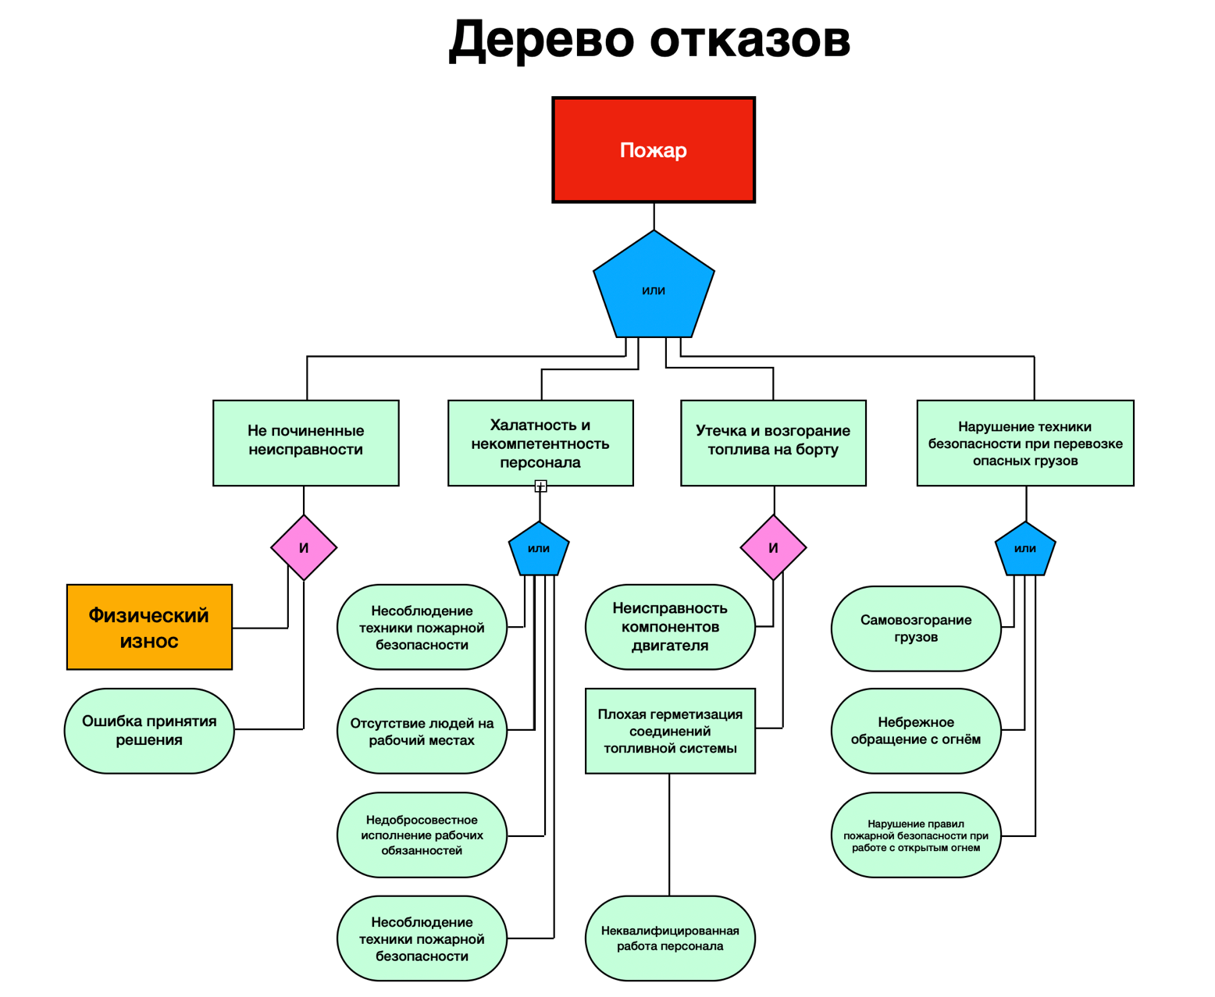

**Задание 4.**  Предложите формулу для расчета вероятности возникновения пожара на исследованном объекте.

Обозначим вероятность события A как p(A).

Для событий А и В, соединенных отношением «ИЛИ» введём обозначение p(A ∨ В), а вероятность будем считать по формуле включений-исключений.

Для событий А и В, соединенных отношением «И» введём обозначение p(A ∧ В). Будем считать события считаем независимыми, то есть P(A ∧ B) = P(A) * P(B).

Итоговая вероятность:

p = p(A1) ∨ p(A2) ∨ p(A3) ∨ p(A4) = (p(A1,1) ∧ p(A1,2) ∨ (p(A2,1) ∨ p(A2,2) ∨ p(A2,3) ∨ p(A2,4)) ∨ (p(A3,1) ∧ p(A3,2)) ∨ (p(A4,1)∨ p(A4,2) ∨ p(A4,3))

**Выводы:**

Пожар на судне необходимо предупреждать, не допускать, но если это почему-либо не удалось, то должно принять все меры к тому, чтобы не дать пожару усилиться и распространиться, и чтобы он был ликвидирован в кратчайший срок.

Основным условием недопущения пожара на судне является постоянная бдительность со стороны судовой администрации и командования судна, особенно при наличии на нем огнеопасных грузов, и строгое выполнение противопожарных правил.

**Приложение №1**

**Графические символы**

Основные символы, используемые при построении дерева отказов, делятся на символы событий, элементов и передачи.

**Символы событий**

Символы событий используются для первичных и промежуточных событий. Первичные события далее не развиваются на дереве отказов. Промежуточные события находятся на выходе элементов.

**Символы событий показаны ниже:**

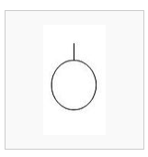

***Основное событие***

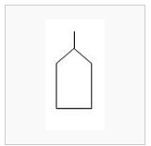

***Внешнее событие***

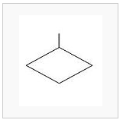

***Неразвитое событие***

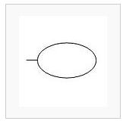

***Принадлежность события***

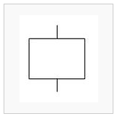

***Промежуточное событие***

Символы первичных событий, как правило, используются следующим образом:

Основное событие - сбой или ошибка в компоненте системы или элементе (например: выключатель заклинило в открытом положении)

Внешнее событие - обычно ожидается (само по себе не ошибка).

Неразвитое событие - событие, о котором не имеется достаточной информации или которое не имеет никакого значения.

Принадлежность события - условия, которые ограничивают или влияют на логические элементы.

Промежуточное событие можно использовать непосредственно над первичным событием, чтобы обеспечить больше места для ввода описания события. АДО использует движение сверху вниз.

**Символы элементов**

Символы элементов описывают отношения между входными и выходными событиями.

Символы событий следуют классической булевой логике:

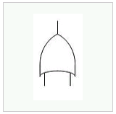

***Элемент «ИЛИ»***

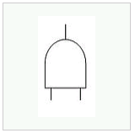

***Элемент «И»***

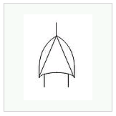

***Исключительный элемент «ИЛИ»***

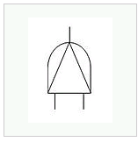

***Приоритетный элемент «И»***

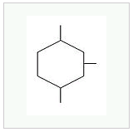

***Блокирующий элемент***

Элементы работают следующим образом:

Элемент «ИЛИ» - выходное событие происходит, если есть любое входное событие.

Элемент «И» - выходное событие происходит только тогда, когда происходят все входные (входы независимы).

Исключительный элемент «ИЛИ» - выходное событие происходит, если происходит только одно входное событие

Приоритетный элемент «И» - выход происходит, если входы происходят в определённой последовательности указанного события

Блокирующий элемент – выход происходит, если вход происходит при благоприятных условиях для указанного события

**Элементы передачи**

Элементы передачи используются для соединения входов и выходов соответствующих деревьев отказов, таких как дерево отказов подсистемы в своей системе.

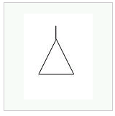

***Вход***



***Выход***